- Le Chagrin et la pitié de Marcel Ophüls, un film qui dérange
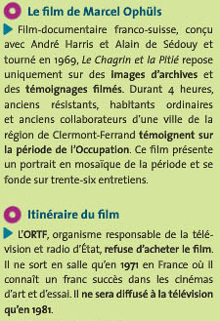
En quoi ce film marque-t-il une rupture dans la mémoire de la seconde guerre mondiale ?
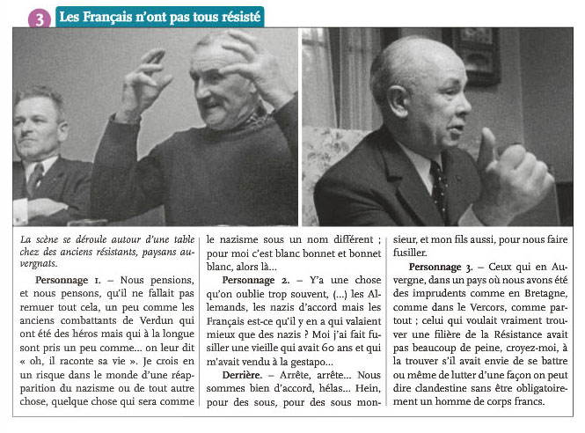
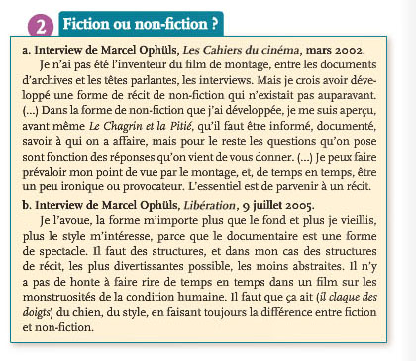

Questions :
1/ Présentez le film (doc 1 et 4 p 13->affiche du film).
2/ Sur quels types de source repose-t-il ? Pourquoi ne peut-on cependant pas parler de documentaire ? (doc 1 et 2)
3/ Dans le doc 3, comment le personnage 1 justifie-t-il sa volonté de témoigner ?
4/ D’après le document 3 et le document 4 p 13 : en quoi les propos du film sont-ils « dérangeants » pour l’époque ?
5/ Comment expliquer que l’ORTF refuse d’acheter le film ? (doc 1 et doc 4 p 13)
6/ Quel regard l’auteure du document 4 p 13 porte-t-elle sur la mémoire imposée depuis 1944 ? Comment reçoit-elle le contenu du film ?
7/ Est-ce que, selon vous, ce film est un document d’histoire ? Justifiez votre réponse.

Questions :
1/ Présentez le film (doc 1 et 4 p 13->affiche du film).
2/ Sur quels types de source repose-t-il ? Pourquoi ne peut-on cependant pas parler de documentaire ? (doc 1 et 2)
3/ Dans le doc 3, comment le personnage 1 justifie-t-il sa volonté de témoigner ?
4/ D’après le document 3 et le document 4 p 13 : en quoi les propos du film sont-ils « dérangeants » pour l’époque ?
5/ Comment expliquer que l’ORTF refuse d’acheter le film ? (doc 1 et doc 4 p 13)
6/ Quel regard l’auteure du document 4 p 13 porte-t-elle sur la mémoire imposée depuis 1944 ? Comment reçoit-elle le contenu du film ?
7/ Est-ce que, selon vous, ce film est un document d’histoire ? Justifiez votre réponse.

Questions :
1/ Présentez le film (doc 1 et 4 p 13->affiche du film).
2/ Sur quels types de source repose-t-il ? Pourquoi ne peut-on cependant pas parler de documentaire ? (doc 1 et 2)
3/ Dans le doc 3, comment le personnage 1 justifie-t-il sa volonté de témoigner ?
4/ D’après le document 3 et le document 4 p 13 : en quoi les propos du film sont-ils « dérangeants » pour l’époque ?
5/ Comment expliquer que l’ORTF refuse d’acheter le film ? (doc 1 et doc 4 p 13)
6/ Quel regard l’auteure du document 4 p 13 porte-t-elle sur la mémoire imposée depuis 1944 ? Comment reçoit-elle le contenu du film ?
7/ Est-ce que, selon vous, ce film est un document d’histoire ? Justifiez votre réponse.

